Dans une GED multi-axes
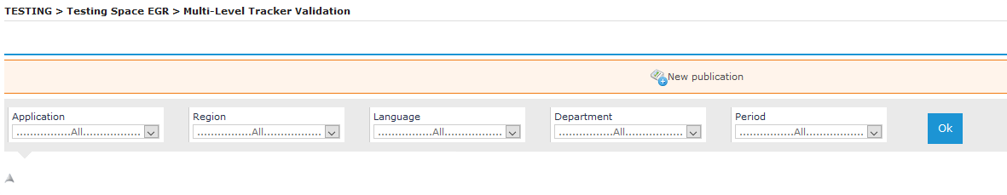
Dans le menu QVVF ?, sélectionner « Publications supprimés »
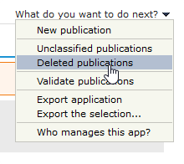
Retourner à la GED multi-axes
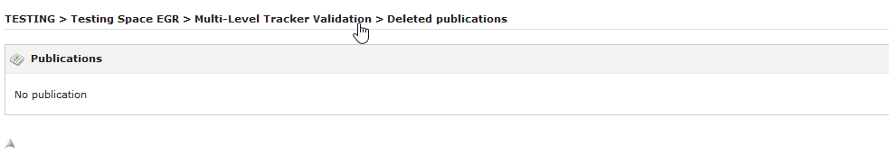
Créer une nouvelle publication
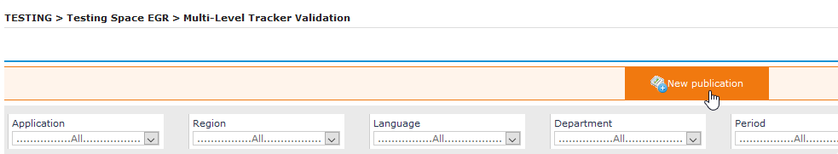

La nouvelle publication se trouvera dans la « Corbeille »
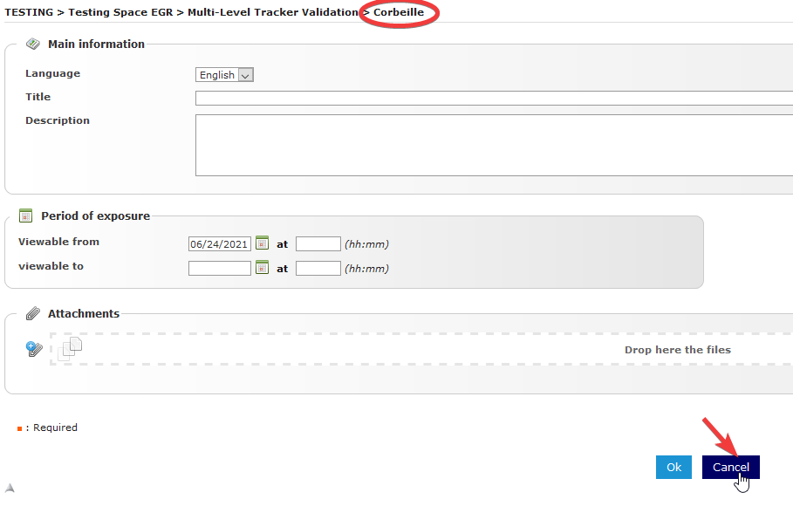
Ensuite cliquez sur « Annuler »
L’affichage sera alors sous la forme d’une GED standard, et nous nous trouvons toujours dans la « Corbeille »
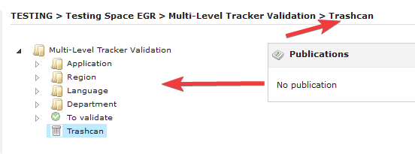

Le bug suivant est sans doute inhérent au fonctionnement d’une GED :
Sélectionner le dossier « A valider », et retourner dans la GED multi-axe
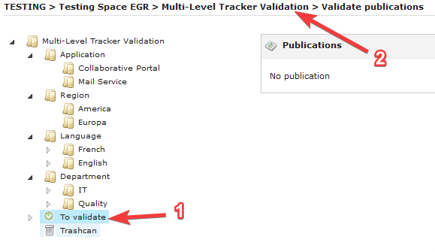
Créer une nouvelle publication
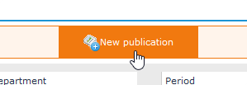
Une erreur apparait pour avoir tenté de créer une publication dans un dossier où l’on n’a pas le droit d’en créer.
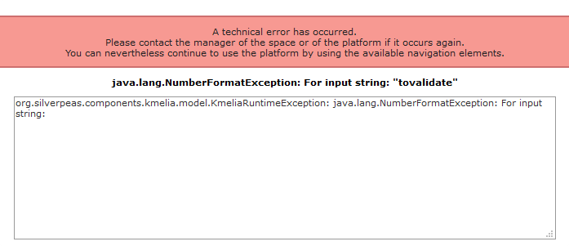
Cette erreur devrait disparaitre s’il n’est plus possible de sélectionner le dossier « A valider »

